Nama : Rayvalin Ajeng

NIM : 40011423650327

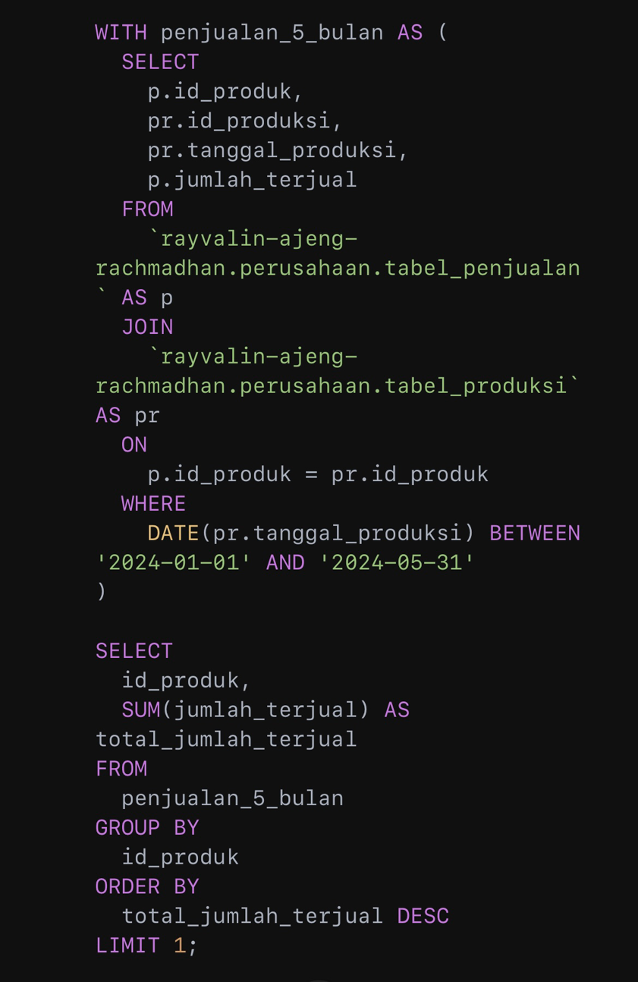

### Penjelasan:

1. **Subquery `penjualan_5_bulan`**: Menggabungkan `tabel_penjualan` dengan `tabel_produksi` berdasarkan `id_produk` sebagai foreign key, lalu memilih data hanya untuk periode 1 Januari hingga 31 Mei 2024.

2. **Query Utama**: Mengelompokkan hasil berdasarkan `id_produk` dan menghitung total `jumlah_terjual` per produk dalam periode tersebut.

3. **Urutan**: Mengurutkan produk berdasarkan `total_jumlah_terjual` dari yang tertinggi dan mengambil satu produk dengan penjualan tertinggi (`LIMIT 1`).

Jalankan query ini di BigQuery sesuai struktur dataset Anda.